第1章 工程造价总论

1.1 基 本 建 设
1.1.1 基本建设的含义
基本建设就是形成固定资产的生产活动，或是对一定固定资产的建筑、购置、安装，以及与此相关联的其他经济活动的总称。
固定资产是指在其有效使用期内重复使用而不改变其实物形态的主要劳动资料，它是人们生产生活的必要物质条件。固定资产按照它在生产和使用过程中所处的地位和作用的社会属性，可分为生产性固定资产和非生产性固定资产两大类。前者是指在生产过程中发挥作用的劳动资料，如工厂、矿山、油田、电站、铁路、水库、海港码头、路桥工程等。后者是指在较长时间内直接为人们的物质文化生活服务的物质资料，如住宅、学校、医院、体育活动中心和其他生活福利设施等。
人类要生存和发展，就必须进行简单再生产和扩大再生产。前者是指在原来的规模上重复进行；后者是指扩大原来的规模，使生产能力有所提高。从理论上讲，这种生产活动包括固定资产的新建、扩建、改建、恢复建、迁建等多种形式。每一种形式又包含了固定资产形成过程中的建筑、安装、设备购置，以及与此相关联的其他生产和管理活动等工作内容。
固定资产的简单再生产是通过固定资产的大修理和固定资产的更新改造等形式来实现的。大修理和更新改造是为了恢复原有性能而对固定资产的主要组成部分进行修理和更换，是对固定资产的某些部分进行修复和更新。固定资产的扩大再生产则是通过新建、改建、扩建、迁建、恢复建等形式来实现的。
固定资产的这类生产活动属于基本建设。虽然固定资产的简单再生产和扩大再生产有不同的含义和形式，但在现实经济生活中它们是相互交错、紧密联系的统一体。
由此可见，基本建设是发展和扩大社会生产、增强国民经济实力的物质技术基础，是改善和提高人民群众物质生活水平和文化水平的重要手段，是实现社会扩大再生产的必要条件。基本建设就是固定资产的建设。
基本建设主要内容包括：工厂、矿井、铁路、桥梁、港口、电站、医院、学校、住宅和商店等的新建、改建、扩建和恢复工程，以及机器设备、车辆等的购置与安装。通常，我们将基本建设对象称为建设项目。
1.1.2 基本建设的分类
按照不同的标准，基本建设可以有不同的分类。
1．按建设性质分类
按照建设性质划分，基本建设可以分为以下几类。
(1) 新建项目，是指原来没有现在开始建设的项目，或对原有规模较小的项目，扩大建设规模，其新增固定资产价值超过原固定资产价值3倍以上的项目。
(2) 扩建项目，是指原企事业单位，为扩大原有主要产品的生产能力或增加新产品生产能力，在原有固定资产的基础上，兴建一些主要车间或工程的项目。
(3) 改建项目，是指原有企事业单位，为了改进产品质量或产品方向，对原有固定资产进行整体性技术改造的项目。此外，为提高综合生产能力，增加一些附属辅助车间或非生产性工程，也属于改建项目。
(4) 恢复项目，是指对因重大自然灾害或战争而遭受破坏的固定资产，按原来规模重新建设或在重建的同时进行扩建的项目。
(5) 迁建项目，是指为改变生产力布局或由于其他原因，将原有单位迁至异地重建的项目，不论其是否维持原来规模，均称为迁建项目。
2．按建设项目用途分类
按建设项目用途划分，基本建设可以分为生产性基本建设和非生产性基本建设。
(1) 生产性基本建设是用于物质生产和直接为物质生产服务的项目的建设，包括工业、农业、林业、邮电、通信、气象、水利、商业和物资供应设施建设、地质资源勘探建设等。
(2) 非生产性基本建设是用于人们物质和文化生活项目的建设，包括住宅、学校、医院、托儿所、影剧院以及国家行政机关和金融保险业的建设等。
3．按建设规模分类
按建设项目总规模和投资的多少划分，基本建设可以分为大型项目、中型项目、小型项目。其划分的标准各行业不相同，一般情况下，生产单一产品的企业，按产品的设计能力来划分；生产多种产品的，按主要产品的设计能力来划分；难以按生产能力划分的，按其全部投资额划分。

4．按建设阶段分类
按建设阶段划分，基本建设可以分为预备项目、筹建项目、在建项目、投产项目、收尾项目等。
(1) 预备项目，是指按照中长期投资计划拟建而又未立项的工程项目，只做初步可行性研究，不进行实际建设准备工作。
(2) 筹建项目，是指经批准立项正在进行建设准备，还未开始施工的项目。
(3) 在建项目，是指计划年度内正在建设的项目，包括新开工项目和续建项目。
(4) 投产项目，是指计划年度内按设计文件规定建成主体工程和相应配套工程，经验收合格并正式投产或交付使用的项目，包括全部投产项目、部分投产项目和建成投产单项工程。
(5) 收尾项目，以前年度已经全部建成投产，但尚有少量不影响正常生产或使用的辅助工程或非生产性工程，在本年内继续施工的项目。
1.1.3 基本建设程序
基本建设程序是指建设项目从策划、评估、决策、设计、施工到竣工验收、投入生产或交付使用的整个建设过程中各项工作必须遵循的先后次序。这是人们在认识客观规律的基础上制定出来的，是建设项目科学决策和顺利进行的重要保证。按照建设项目发展的内在联系和发展过程，将建设项目分成若干阶段，这些发展阶段有严格的先后次序，不能随意颠倒。为规范建设活动，国家通过监督、检查、审批等措施加强工程项目建设程序的贯彻和执行力度。除了对项目建议书、可行性研究报告、初步设计等文件的审批外，对项目建设用地、工程规划等实行审批制度，对建筑抗震、环境保护、消防、绿化等实行专项审查制度。项目建设程序及其管理审批制度如图1-1所示。
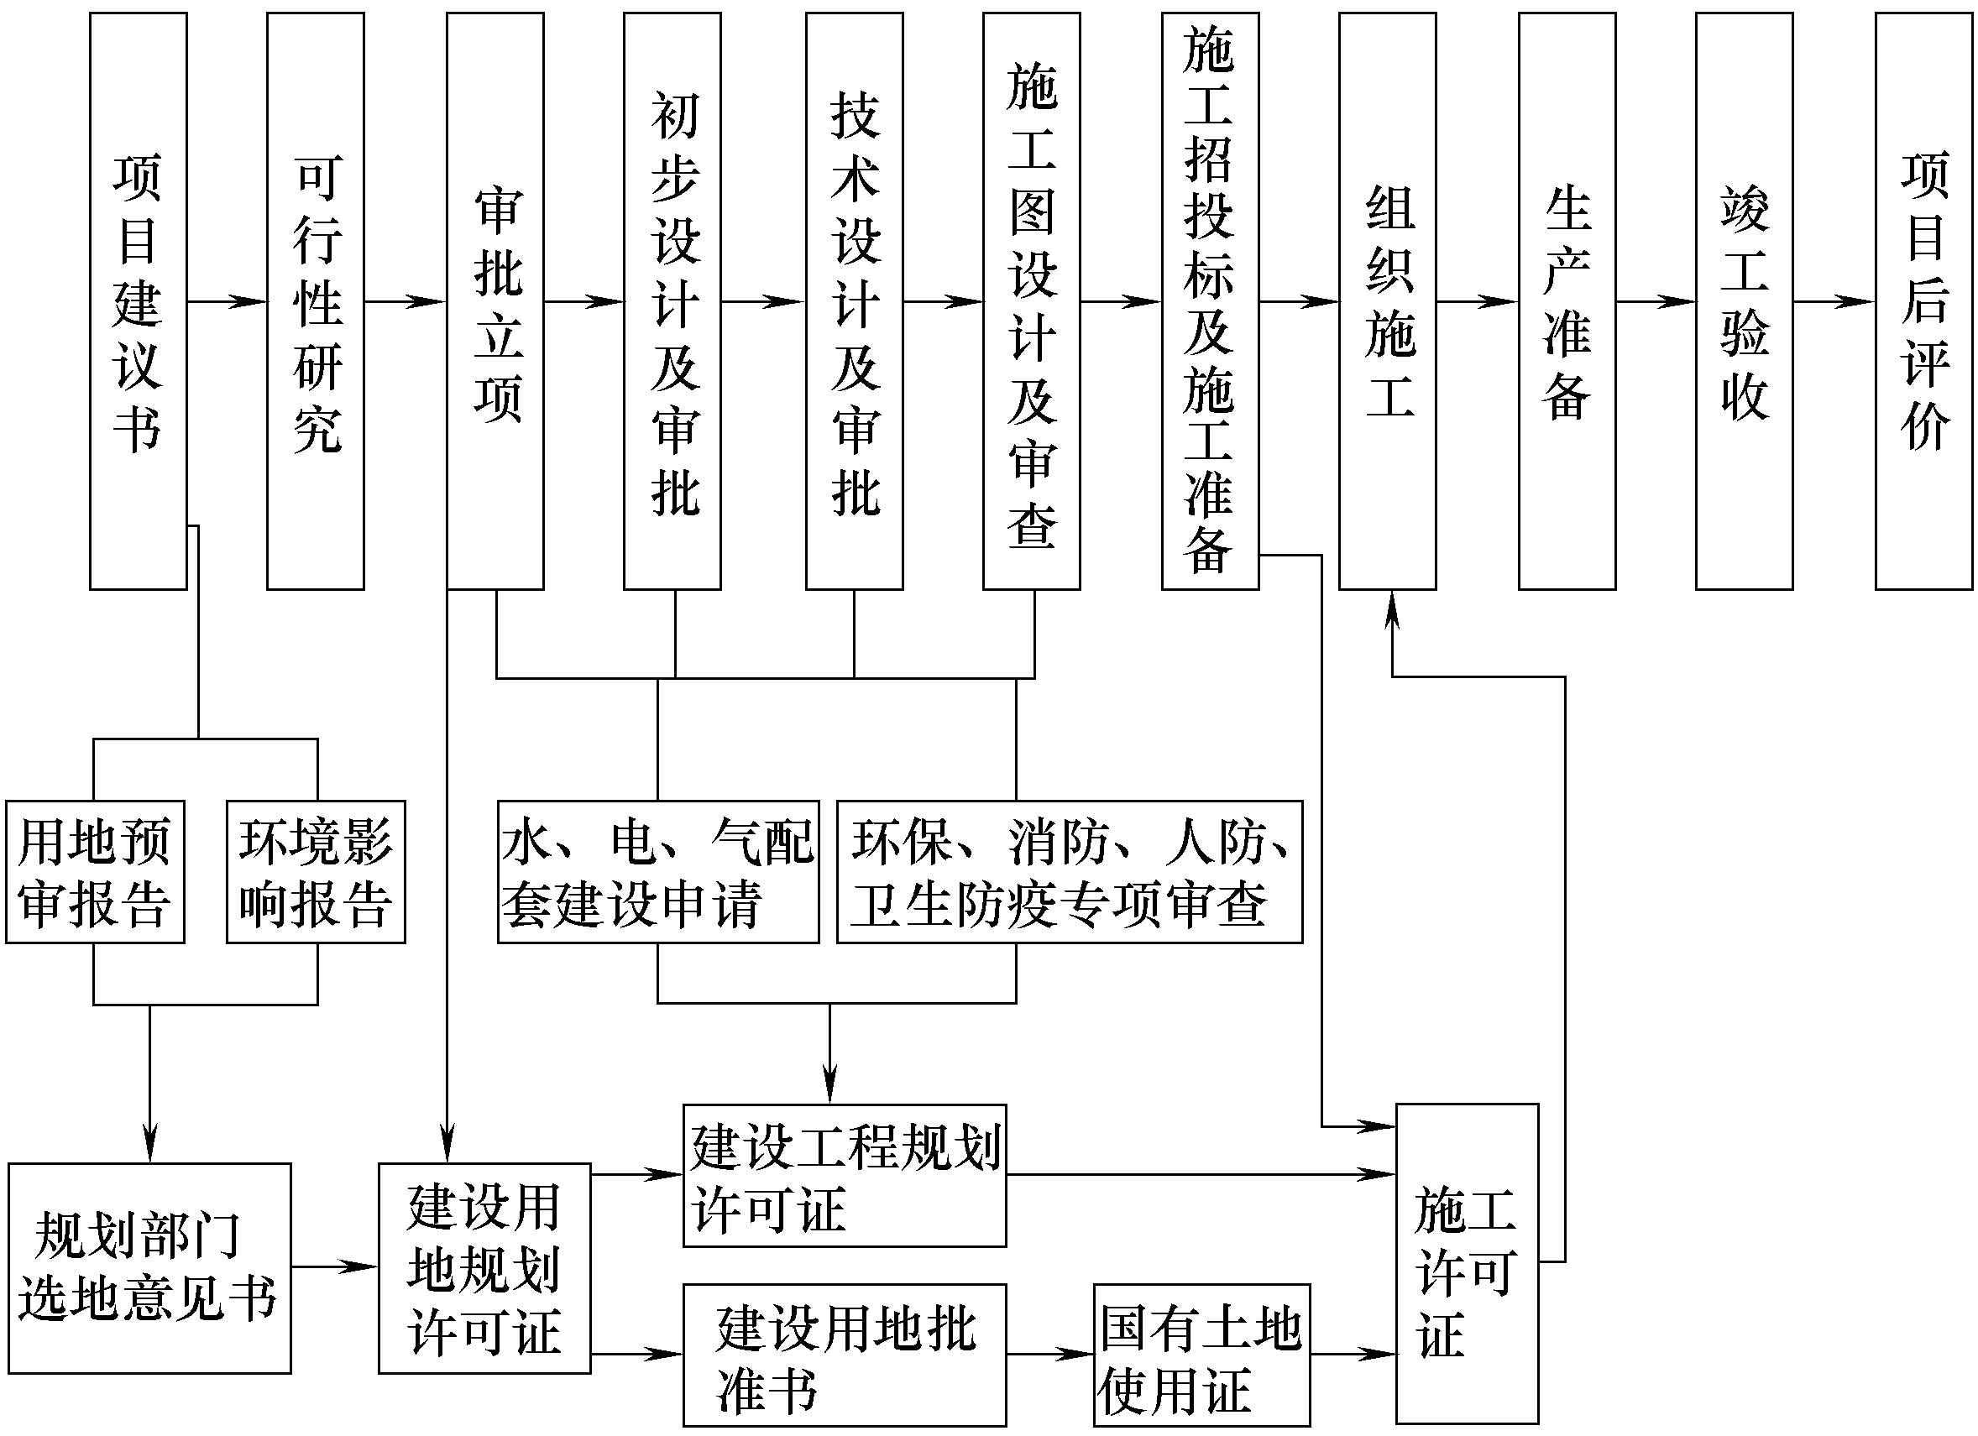
图1-1 建设项目基本建设程序

1．项目建议书阶段
项目建议书是业主向国家提出的要求建设某一建设项目的建设文件。它是对建设项目的轮廓设想，是从拟建项目的必要性和大的方面的可能性加以考虑，因此，对拟建项目要论证兴建的必要性、可行性以及兴建的目的、要求、计划等内容，并写成报告，建议上级批准。客观上，建设项目要符合国民经济长远规划，同时符合部门、行业和地区规划的要求。
2．可行性研究阶段
项目建议书批准后，应紧接着进行可行性研究。可行性研究是对建设项目技术上和经济上是否可行而进行科学分析和论证，是技术经济的深入论证阶段，为项目决策提供依据。
可行性研究的内容可概括为市场(供需)研究、技术研究和经济研究3项。具体来说，工业项目可行性研究内容包括：项目提出的背景、必要性、经济意义、工作依据与范围；需求预测；拟建规模；建厂条件及厂址方案；资源材料和公用设施情况；进度建议；投资估算和资金筹措；社会效益及经济效益等。在可行性研究的基础上，编制可行性研究报告。可行性研究报告批准后，是初步设计的依据，不得随意修改或变更。项目可行性研究经过评估审定后，按项目隶属关系，由主管部门组织，计划和设计等单位编制设计任务书。
项目建议书阶段和可行性研究阶段称为“设计前期阶段”或决策阶段。
3．设计阶段
设计文件是安排建设项目和组织施工的主要依据。一般建设项目按初步设计和施工图设计两个阶段进行。对于技术复杂而又缺乏经验的项目，增加技术设计阶段，即按初步设计、技术设计和施工图设计3个阶段进行。
初步设计是设计工作的第一阶段，它是根据批准的可行性研究报告和必要的设计基础资料，对项目进行系统研究，对拟建项目的建设方案、设备方案、平面布置等方面做出总体安排。其目的是阐明在指定的时间、地点和投资控制数额内，拟建项目在技术上的可能性和经济上的合理性，并通过对工程项目所做出的基本技术经济规定，编制项目总概算。初步设计可作为主要设备的订货、施工准备工作、土地征用、控制基本建设投资、施工图设计或技术设计、编制施工组织总设计和施工图预算等的依据。
技术设计是进一步解决初步设计的重大技术问题，如工艺流程、建筑结构、设备选型及数量确定等，同时对初步设计进行补充和修正，编制修正总概算。
施工图设计是在批准的初步设计的基础上编制的，是初步设计的具体化。施工图设计的详细程度应能满足建筑材料、构配件及设备的购置和非标准设备的加工、制作要求；满足编制施工图预算和施工、安装、生产的要求，并编制施工图预算。因此，施工图预算是在施工图设计完成后及在施工前编制的，是基本建设过程中重要的经济文件。

4．招投标及施工准备阶段
为了保证施工顺利进行，必须做好以下各项工作。
(1) 根据计划要求的建设进度和工作实际情况，决定项目的承包方式，确定项目采用自主招标或委托招标公司代理招标的方式，完成项目的施工委托工作，择优选定承包商，成立企业或建设单位建设项目指挥部门，负责建设准备工作。
(2) 建设前期准备工作的主要内容包括：征地、拆迁和场地平整；完成施工用水、电、路等工程；组织设备、材料订货；准备必要的施工图纸；组织施工招标投标，择优选定施工单位；报批开工报告等。
(3) 根据批准的总概算和建设工期，合理地编制建设项目的建设计划和建设年度计划。计划内容要与投资、材料、设备和劳动力相适应，配套项目要同时安排，相互衔接。
5．建设实施阶段
建设项目经批准新开工建设，项目即进入了建设实施阶段。新开工建设的时间是指建设项目设计文件中规定的任何一项永久性工程破土开始施工的日期。不需要开槽的，正式开始打桩的日期就是开工日期；需要进行大量土石方工程的，以开始进行土石方工程的日期作为正式开工日期；分期建设项目，分别按各期工程开工日期计算。
建设实施阶段是项目决策的实施、建成投产发挥投资效益的关键环节。施工阶段一般包括土建、给排水、采暖通风、电气照明、工业管道及设备安装等。施工活动应按设计要求、合同条款、预算投资、施工程序和顺序、施工组织设计、施工验收规范进行，确保工程质量。对未达到质量要求的，要及时采取措施，不留隐患。不合格的工程不得交工。
在实施阶段还要进行生产准备。生产准备是项目投产前由建设单位进行的一项重要工作，是建设阶段转入生产经营的必要条件。它一般包括的内容有：组织管理机构，制定有关制度和规定，招收培训生产人员，组织生产人员参加设备的安装、调试设备和工程验收，签订原料、材料、协作产品、燃料、水、电等供应运输协议，进行工具、器具、备品、备件的制造或订货，进行其他必需的准备。
6．竣工验收阶段
当建设项目按设计文件的内容全部施工完成后，达到竣工标准要求，便可组织验收，经验收合格后，移交给建设单位。这是建设程序的最后一步，是投资成果转入生产或服务的标志。通过竣工验收，可以检查建设项目实际形成的生产能力或效益，也可避免项目建成后继续消耗建设费用。竣工验收时，建设单位还必须及时清理所有财产、物资和未花完或应回收的资金，编制工程竣工决算，分析预(概)算执行情况，考核投资效益报主管部门审查。编制竣工决算是基本建设管理工作的重要组成部分，竣工决算是反映建设项目实际造价和投资效益的文件，是办理交付使用新增固定资产的依据，是竣工验收报告的重要组成部分。

1.1.4 基本建设项目划分
一个基本建设项目往往规模大，建设周期长，影响因素复杂。因此，为了便于编制基本建设计划和工程造价，组织招投标与施工，进行质量、工期和投资控制，拨付工程款项，实行经济核算和考核工程成本，需对一个基本建设项目进行系统的逐级划分，使之有利于工程造价的编审，以及基本建设的计划、统计、会计和基建拨款贷款等各方面的工作，也是为了便于同类工程之间进行比较和对不同分项工程进行技术经济分析，使编制工程造价项目时不重不漏，保证质量。基本建设工程通常按项目本身的内部组成，将其划分为基本建设项目、单项工程、单位工程、分部工程和分项工程，如图1-2所示。
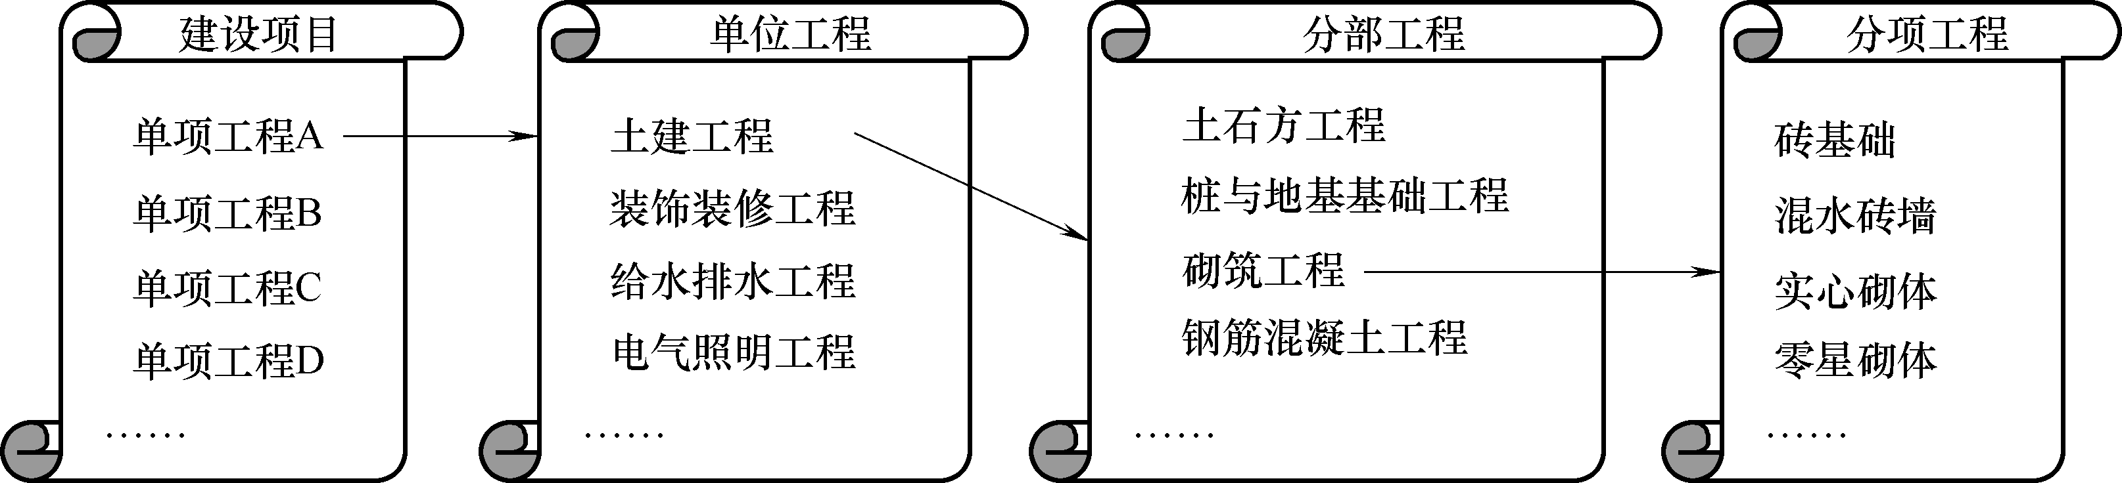
图1-2 基本建设项目划分
1．建设项目
建设项目，又称基本建设项目，是指在一定场地范围内具有总体设计和总体规划、行政上具有独立的组织机构，经济上进行独立核算的基本建设单位。例如，一座工厂、一座独立大桥、一条铁路或公路、一所学校、一所医院等都可称为一个建设项目。组建建设项目的单位称为建设单位(或业主)。
2．单项工程
单项工程又称工程项目，是建设项目的组成部分。一个建设项目可以是一个单项工程，也可能包括几个单项工程。单项工程是指具有独立的设计文件和独立的施工条件，建成后能够独立发挥生产能力或效益的工程。例如，一座工厂建设项目中，办公楼、生产车间、原材料仓库、食堂、宿舍等独立的单体建筑都可称为单项工程。
3．单位工程
单位工程是单项工程的组成部分，是指具有独立的设计文件和独立的施工条件，但建成以后不能独立发挥生产能力或效益的工程。在民用建筑中，一般可按照专业的不同划分单位工程，如一座教学楼可划分为建筑与装饰工程、给排水工程、采暖、燃气工程、电气工程、消防工程等。
4．分部工程
分部工程是单位工程的组成部分，一般是按单位工程的各个部位、使用材料、主要工种或设备种类等的不同而划分的。例如，土建单位工程一般可划分为土石方工程、基础工程、砌筑工程、脚手架工程、混凝土与钢筋混凝土工程、门窗及木结构工程、楼地面工程、屋面工程、金属结构工程、防腐和保温、隔热工程等。
5．分项工程
分项工程是分部工程的组成部分。分项工程是指通过较为简单的施工过程可以生产出来、用一定的计量单位可以进行计量计价的最小单元(被称为“假定的建筑安装产品”)。例如，给排水工程可分为：给排水管道、支架及其他、管道附件、卫生器具、给排水设备等。
1.2 工程估价与工程造价
1.2.1 工程估价
1．工程估价的含义
“工程估价”一词起源于国外，在国外的基本建设程序中，可行性研究阶段、方案设计阶段、技术设计阶段、详细设计阶段及开标前阶段对建设项目投资所做的测算统称为“工程估价”，但在各个阶段，其详细程度和精度是有差别的。
按照我国的工程项目建设程序，在项目建议书及可行性研究阶段，对建设项目投资所做的测算称为“投资估算”；在初步设计、技术设计阶段，对建设项目投资所做的测算称为“设计概算”；在施工图设计阶段，根据设计图纸、施工方案计算的工程造价称为“施工图预算”；在工程招投标阶段，承包商与业主签订合同时形成的价格称为“合同价”；在合同实施阶段，承包商与业主结算工程价款时形成的价格称为“结算价”；工程竣工验收后，实际的工程造价称为“决算价”。投资估算、设计概算、施工图预算、合同价、结算价、决算价等都符合工程造价的两种含义，因此均可称为“工程造价”。
为了便于理解工程估价的概念，我们将“工程估价”理解为工程项目不同建设阶段所对应的工程造价的估算、确定、控制的结果及其过程。
2．工程估价的历史发展
1) 国际工程估价历史发展
在国外，工程估价在英国的发展最具代表性，其工程估价与估价师的历史可以追溯至16世纪左右。英国在17世纪之前，大多数建筑物的设计都比较简单，业主往往聘请当地的手工艺人(即工匠)负责建筑物的设计和施工。随着资本主义社会化生产的发展，以及建筑物设计的复杂化，设计和施工开始逐步分离并形成两个独立的行业。工匠们不再负责房屋的设计工作，而是专门从事房屋的施工营造工作；建筑物的设计工作则由建筑师来完成。工匠们在与建筑师协商建筑物的造价时，为了能够与建筑师相匹敌，往往雇佣一些受过教育、有技术的专业人员帮助他们对已完成的工程量进行测量和估价，以弥补自己的不足，这些专业人员就是受雇于承包商的估价师。在19世纪初期，工程建设项目的招标投标开始在英国军营建设过程中推行。竞争性招标需要每个承包商在工程开始前根据图纸计算工程量，然后根据工程情况做出估价。参与投标的承包商往往雇佣一个估价师为自己做此工作，而业主(或代表业主利益的工程师)也需要雇佣一个估价师为自己计算拟建工程的工程量，为承包商提供工程量清单。这样在估价领域里有了两种类型的估价师，一种受雇于业主或作为业主代表的建筑师；另一种则受雇于承包商。从此，工程估价逐渐形成了独立的专业。
到了19世纪30年代，计算工程量、提供工程量清单发展成为业主估价师的职责。所有的投标都以业主提供的工程量清单为基础，从而使投标结果具有可比性。当发生工程变更后，工程量清单就成为调整工程价款的依据与基础。1881年，英国皇家特许测量师协会(RICS)成立，这个时期完成了工程估价的第一次飞跃。至此，工程项目业主能够在工程开工之前，预先了解到需要支付的投资额，但是他还不能做到在设计阶段就对工程项目所需的投资进行准确的预计，并对设计进行有效的监督、控制。因此，往往在招标时或招标后才发现，根据当时完成的设计，工程费用过高、投资不足，不得不中途停工或修改设计。业主为了使投资花得明智和恰当，为了使各种资源得到最有效的利用，迫切要求在设计的早期阶段以至在做投资决策时，就开始进行投资估算，并对设计进行控制。
1922年，英国的工程估价领域出版了第一本标准工程量计算规则，使得工程量计算有了统一的标准和基础，加强了工程量清单的使用，进一步促进了竞争性投标的发展。
“二战”结束后，大量在战争中遭到破坏的建筑亟待整修和重建，造成建筑材料紧缺、资金紧张，从而使业主更加注意控制工程造价，使得估价工作得到迅速的发展，并且限制建筑师只能在适当的造价范围内进行设计。
1950年，英国教育部为了控制大型教育设施的成本，采用了分部工程成本规划法(Elemental Cost Planning)。随后英国皇家特许测量师协会(RICS)的成本研究小组(RICS Cost Research Panel)也提出了其他的成本分析和规划方法，如比较成本规划法等。成本规划法的提出大大地改变了估价工作的意义，使估价从原来一种被动的工作转变成一种主动的工作，从原来设计结束后做估价转变成与设计工作同时进行，甚至在设计之前即可做出估算，并可根据工程项目业主的要求使工程造价控制在限额以内。这样，从20世纪50年代开始，一个“投资计划和控制制度”就在英国等经济发达的国家应运而生，完成了工程估价的第二次飞跃。
总结国际工程估价的历史发展，可以归纳出以下几个主要特点。
(1) 从事后算账发展为事先算账。
(2) 从依附于工匠小组和建筑师发展为一门独立的行业。
(3) 从被动地反映设计和施工价格发展为能动地影响设计和施工过程。
2) 我国工程估价历史发展
工程估价在我国具有悠久的历史，早在北宋时期，我国土木建筑家李诫编修的《营造法式》，可谓工料计算方面的巨著。《营造法式》共有三十四卷，分为释名、各作制度、功限、料例和图样五个部分。其中，“功限”就是现在的劳动定额；“料例”就是材料消耗定额。
公元1009年，北宋大臣丁谓负责修建被火灾烧毁的皇宫，营造时遇到3个难题：一是盖皇宫要很多泥土，可是京城中空地很少，取土要到郊外去挖，路很远，需要大量劳力；二是修建皇宫还需要大批建筑材料，都需要从外地运来，而汴河在郊外，离皇宫很远，从码头运到皇宫还得找很多人搬运；三是工程上原有很多碎砖破瓦等垃圾需要清运出京城，同样很费事。经过周密思考，丁谓制定出科学的施工方案：第一步，从施工现场向外挖了若干条大深沟，把挖出来的土作为施工需要的新土备用，以解决新土问题。第二步，从城外把汴水引入所挖的大沟中，利用木排及船只运送木材石料，解决了木材石料的运输问题。第三步，等到材料运输任务完成之后，再把沟中的水排掉，把皇宫烧毁后的垃圾和工地上剩余的废料填入沟内，使沟重新变为平地。一举三得，不仅节约了时间和经费，而且使工地秩序井然，使城内的交通和生活秩序不受施工太大的影响。工程原先估计用15年时间建成，而丁谓征集动用数万工匠，严令日夜不得停歇，结果只用了7年时间便建成。“丁谓造宫”成为我国古代工程营造管理的一个经典案例。
清代为加强建筑业的管理，于雍正十二年(1734年)由工部编定并刊发了一部《工程做法》的术书，作为控制官工预算、做法、工料的依据。书中包括有土木瓦石、搭材起重、油画裱糊等17个专业的内容和27种典型建筑的设计实例。
可见，我国古代已有了工程造价管理的雏形，并创造了光辉的工程案例。
中华人民共和国成立以后，我国长期实行计划经济体制。在工程造价管理方面，我国引进了苏联的概预算定额管理制度，设立了概预算管理部门，建立了概预算制度，同时对概预算的编制原则、内容、方法和审批、修正办法、程序等做出了明确规定。在这一阶段，工程造价的管理主要体现在对概预算、定额管理方面。
改革开放以来，随着社会主义市场经济体制的逐步确立，我国工程建设中传统的工程概预算和定额管理模式已无法适应优化资源配置的需求，将计划经济条件下的工程造价管理模式转变为市场经济条件下的工程造价管理模式已成为必然趋势。从20世纪90年代开始，我国工程造价管理进行了一系列重大变革。为了适应社会主义市场经济体制的要求，按照量价分离的原则，原建设部在1995年发布了《全国统一建筑工程基础定额》(土建工程)，同时还发布了《全国统一建筑工程预算工程量计算规则》。上述文件的施行，在全国范围内统一了项目的费用组成，统一了定额的项目划分，统一了工程量的计算规则，使计价的基础性工作得到了统一。“统一量”“指导价”“竞争费”成为我国工程造价管理体制改革过渡时期的基本方针。1996年《造价工程师执业资格制度暂行规定》的颁布，明确了我国在工程造价领域实施造价工程师执业资格制度。2003年《建设工程工程量清单计价规范》(GB 50500—2003)的颁布及实施，标志着我国工程造价管理体制改革——“建立以市场为主导的价格机制”最终目标的实现，同时也意味着工程承发包国内市场与国际市场的融合，并为我国工程造价行业的发展带来了历史性的机遇。2008年、2013年又先后颁布了新的《建设工程工程量清单计价规范》(GB 50500—2013)(以下简称《计价规范》)。与原规范相比，新规范增加了大量的与合同价和工程结算相关的内容，从技术层面上来讲，可防止或避免出现虚假施工合同、工程款拖欠和工程结算难等现象。同时该规范中新设置的内容或规定，是建立解决工程估价诸多问题长效机制的要求，规范作为参与建设各方估价行为的准则，对于规范建设市场的估价活动将产生长远的影响。
在我国建设市场逐步放开的改革中，虽然已经制定并推广了工程量清单计价，但由于各地实际情况的差异，目前的工程造价计价方式不可避免地出现了双轨并行的局面——在保留传统定额计价方式的基础上，又参照国际惯例引入了工程量清单计价方式。目前，我国的建设工程定额还是工程造价管理的重要手段。随着我国工程造价管理体制改革的不断深入以及对国际管理的深入了解，市场自主定价模式必将逐渐占据主导地位。
3．工程估价工作内容
工程估价的工作内容涉及工程项目建设的全过程，根据估价师的服务对象不同，工作内容也有不同的侧重点。
1) 受雇于业主的估价师的工作内容
受雇于业主的估价师负责以下工作内容。
(1) 项目的财务分析。在工程项目的提出和规划阶段，业主通常要求估价师对项目在财务上是否可行做出预测，对项目的现金流量、盈利能力和不确定性做出分析，以利于业主进行投资与否的决策。
(2) 合同签订前的投资控制。工程合同尚未签订的项目初期，估价师按业主要求，初步估算出工程的大致价格，使业主对可能的工程造价有一个大致的了解。在项目的设计过程中，估价师应不断地向设计师提供有关投资控制方面的建议，对不同的建设方案进行投资比较，以投资规划控制设计，选择合理的设计方案。
(3) 融资与税收规划。估价师可按业主要求，就项目的资金来源和使用方式提供建议，并凭借自己对国家税收政策和优惠条件的理解，对错综复杂的工程税收问题提供税收规划。
(4) 选择合同发包方式，编制合同文件。随着建筑业的不断发展，发包方式也越来越多。工程条件和业主要求不同，所适用的发包方式也不同。所有的业主，都非常关心工程的进度、投资和质量问题，但他们在这 3个方面的要求程度往往各有不同。如果业主最为关心的是投资问题，那么，应该选择投资能够确定的投标者而不是目前标价最低的投标者。估价师可以利用在发包方面的专业知识帮助业主选择合适的发包方式和承包商。
合同文件的编制是估价师的主要工作内容。合同文件编制的内容根据项目性质、范围和规模的不同而不同，一般包括工程量清单、单价表、技术说明书和成本补偿表 4 个方面的内容。
(5) 编制工程量清单。业主在工程招标前，估价师需要编制工程量清单，以便于承包商在公平的基础上进行竞争，同时使得承包商的报价更具有可比性，有利于业主的评标工作。编制工程量清单是业主估价师应从事的主要工作之一。
(6) 投标分析。投标分析是选择承包商的关键步骤。估价师在此阶段起着重要作用，除了检查投标文件中的错误之处外，往往还在参与业主与承包商的合同谈判中，起着为业主确定合同单价或合同总价的顾问作用。
(7) 工程结算及决算。项目完成后，估价师应及时办理与承包商的工程结算，并按业主要求完成工程竣工决算文件的编制。
2) 受雇于承包商的估价师的工作内容
受雇于承包商的估价师负责以下工作内容。
(1) 投标报价。承包商在投标过程中，工程量的计算与相应的价格确定是影响能否中标的关键。在这一阶段出现错误，特别是出现主要项目的报价错误，其损失是难以弥补的。成功的报价依赖于估价师对合同和施工方法的熟悉、对市场价格的掌握和对竞争对手的了解。
(2) 谈判签约。承包商的估价师要就合同所涉及的项目单价、合同总价、合同形式、合同条款与业主的估价师谈判协商，力争使合同条款对承包商有利。
(3) 现场测量、财务管理与成本分析。为了及时进行工程的中期付款(结算)与企业内部的经济核算，估价师应到施工现场实地测量，编制真实的工程付款申请；同时，定期编制财务报告，进行成本分析，将实际值与计划值相比较，判断企业的盈亏状况，分析原因，避免企业合理利润的损失。
(4) 工程竣工结算。工程竣工时，如果承包商觉得根据合同条款，未得到应该得到的付款的话，竣工结算就会比中期付款花更多的时间和精力，因为双方往往会对合同条款的理解不同而产生分歧，这需要承包商的估价师与业主(或业主估价师)经过协商，完成竣工结算。
4．主要的国际工程估价组织
目前，主要的国际工程估价组织包括：国际咨询工程师联合会(Fédération Internationale Des Ingénieurs Conseils)、英国皇家特许测量师学会(Royal Institute of Chartered Surveyor，RICS)、美国(American Association of Cost Engineers)。
国际咨询工程师联合会(FIDIC)是国际上最有权威的被世界银行认可的咨询工程师组织，目前有80多个成员国，分属于4个地区性组织，即ASPAC(亚洲及太平洋地区成员协会)、CEDIC(欧共体成员协会)、CAMA(非洲成员协会集团)和RINORD(北欧成员协会集团)。
FIDIC总部设在瑞士日内瓦，FIDIC主要编制了各种合同条件，包括：《土木工程施工合同条件》(红皮书)、《业主/咨询工程师标准服务协议书》(白皮书)、《电气和机械工程合同条件》(黄皮书)、《工程总承包合同条件》(橘黄皮书)等。
英国皇家特许测量师学会是由社会俱乐部形式发展起来的，最早可以追溯到1792年成立的测量师俱乐部、1834年成立的土地测量师俱乐部以及1864年成立的测量师协会。1868年成立的测量师学会即现在学会的前身。1881年学会被准予皇家注册，并于1930年再次更名为特许测量师学会，1946年启用皇家特许测量师学会(RICS)的名称至今。过去100多年来，学会相继合并了许多相近的组织，如爱尔兰土地代理人协会、爱尔兰测量师协会、苏格兰房地产协会、苏格兰测量师学会、矿业测量师学会，以及近年并入的3个皇家注册的土地协会和1个测量师学会。
测量师在一般情况下有以下几种专业分类。
(1) 土地测量(Land Surveying)。
(2) 产业测量(Estate and Valuation Surveying)或称综合实务测量(General Practice Surveying)。
(3) 建筑测量(Building Surveying)。
(4) 工料测量(Quantity Surveying)。
(5) 其他包括矿业测量、农业测量等专业。
此外还有从上述专业中派生的新专业，如住宅、商业设施(购物中心)，以及海洋测量等。
英国的工料测量师是独立从事建筑造价管理的专业，也称为预算师。其工作领域包括房屋建筑工程、土木及结构工程、电力及机械工程、石油化工工程、矿业建设工程、一般工业生产、环保经济、城市发展规划、风景规划、室内设计等。工料测量师服务的对象，有房地产发展商、政府地政及公有房屋管理等部门、厂矿企业、金融机构等。
1.2.2 工程造价
1．工程造价的含义
工程造价直接的理解就是一项工程的建造价格，从不同的角度出发，工程造价有两种含义。
第一种含义，从投资者——业主的角度而言，工程造价是指进行某项工程建设，预期或实际花费的全部建设投资。投资者为了获得投资项目的预期效益，就需要进行项目策划、决策及实施，直至竣工验收等一系列投资管理活动。在上述活动中所花费的全部费用，就构成了工程造价。
从上述意义来讲，工程造价的第一种含义就是指建设项目总投资中的建设投资费用，包括工程费用、工程建设其他费用和预备费 3 个部分。其中，工程费用由设备及工器具购置费用和建筑安装工程费用组成；工程建设其他费用由土地使用费、与工程建设有关的其他费用和与未来企业生产经营有关的其他费用组成；预备费包括基本预备费和涨价预备费；如果建设投资的部分资金是通过贷款方式获得的，还应包括贷款利息。
第二种含义，从市场交易的角度而言，工程造价是指为完成某项工程的建设，预计或实际在土地市场、设备市场、技术劳务市场以及工程承发包市场等交易活动中所形成的土地费用、建筑安装工程费用、设备及工器具购置费用以及技术与劳务费用等各类交易价格。这里“工程”的概念和范围具有很大的不确定性，既可以是涵盖范围很大的一个建设项目，也可以是其中的一个单项工程，甚至可以是整个建设工程中的某个阶段，如土地开发工程、建筑安装工程、装饰工程，或者是其中的某个组成部分，如土方工程、防水工程、电气工程等。随着经济发展中的技术进步、分工细化和市场完善，工程建设的中间产品也会越来越多，商品交换会更加频繁，工程价格的种类和形式也会更为丰富。
通常，人们将工程造价的第二种含义理解为建筑安装工程费用。这是因为，第一，建筑安装工程费用是在建筑市场通过招投标，由需求主体(投资者)和供给主体(承包商)共同确定价格；第二，建筑安装工程费用在项目建设总投资中占有50%～60%以上的份额，是建设项目投资的主体；第三，建筑安装施工企业是工程建设的实施者，并具有重要的市场主体地位。因此，将建筑安装工程费用界定为工程造价的第二种含义，具有重要的现实意义。但同时需要注意的是，这种对工程造价含义的界定是一种狭义的理解。
工程造价的两种含义是以不同的角度把握同一事物的本质。对建设工程投资者来说，面对市场经济条件下的工程造价就是项目投资，是“购买”项目要付出的价格；同时也是投资者在作为市场供给主体“出售”项目时定价的基础。对承包商、供应商和规划、设计等机构来说，工程造价是他们作为市场供给主体出售商品和劳务的价格的总和，或者是特指一定范围的工程造价，如建筑安装工程造价。
2．工程造价计价特点
工程建设活动是一项环节多、影响因素多、涉及面广的复杂活动，因此，工程造价会随项目进行的深度不同而发生变化，即工程造价的确定与控制是一个动态过程。工程造价计价特点是由建设产品本身固有特点及其生产过程的生产特点决定的。
1) 单件性计价
每个建设工程产品都有其特定的用途、功能、规模。每项工程的结构、空间分割、设备配置和内外装饰都有不同的要求。建设工程还必须在结构、造型等方面适应工程所在地的气候、地质、水文等自然条件，这就使工程项目的实物形态千差万别。因此，工程项目只能通过特殊的程序(编制估算、概算、预算、合同价、结算价及最后确定竣工决算等)，就每个项目在建设过程中不同阶段的工程造价进行单件性计价。
2) 多次性计价
建设项目生产过程是一个周期长、资源消耗数量大的生产消费过程。从建设项目可行性研究开始，到竣工验收交付生产或使用，项目是分阶段进行建设的。根据建设阶段的不同，对同一工程的造价，在不同的建设阶段，有不同的名称、内容。为了适应工程建设过程中各方经济关系的建立，适应项目的决策、控制和管理的要求，需要对其进行多次性计价。
建设项目处于项目建议书阶段和可行性研究报告阶段，拟建工程的工程量还不具体，建设地点也尚未确定，工程造价不可能也没有必要做到十分准确，该阶段的造价定名为投资估算；在设计工作初期，对应初步设计的是设计概算或设计总概算，当进行技术设计或扩大初步设计时，设计概算必须做调整、修正，反映该阶段的造价名称为修正设计概算；进行施工图设计后，工程对象比初步设计时更为具体、明确，工程量可根据施工图和工程量计算规则计算出来，对应施工图的工程造价名称为施工图预算。通过招投标由市场形成并经承发包方共同认可的工程造价是承包合同价，其中投资估算、设计概算、施工图预算都是预期或计划的工程造价。工程施工是一个动态系统，在建设实施阶段，有可能存在设计变更、施工条件变更和工料价格波动等影响，所以竣工时往往要对承包合同价做适当调整，局部工程竣工后的竣工结算和全部工程竣工合格后的竣工决算，是建设项目的局部和整体的实际造价。因此，建设项目工程造价是贯穿项目建设全过程的概念。
根据项目基本建设程序，我们将把工程造价的性质总结为 4 个部分，即：决策、设计阶段对应于工程成本规划；交易阶段对应于工程估价；施工阶段对应于合同管理；项目运营阶段对应于设施管理。工程造价的形成过程在各个阶段有不同的表现形式，如图1-3所示。

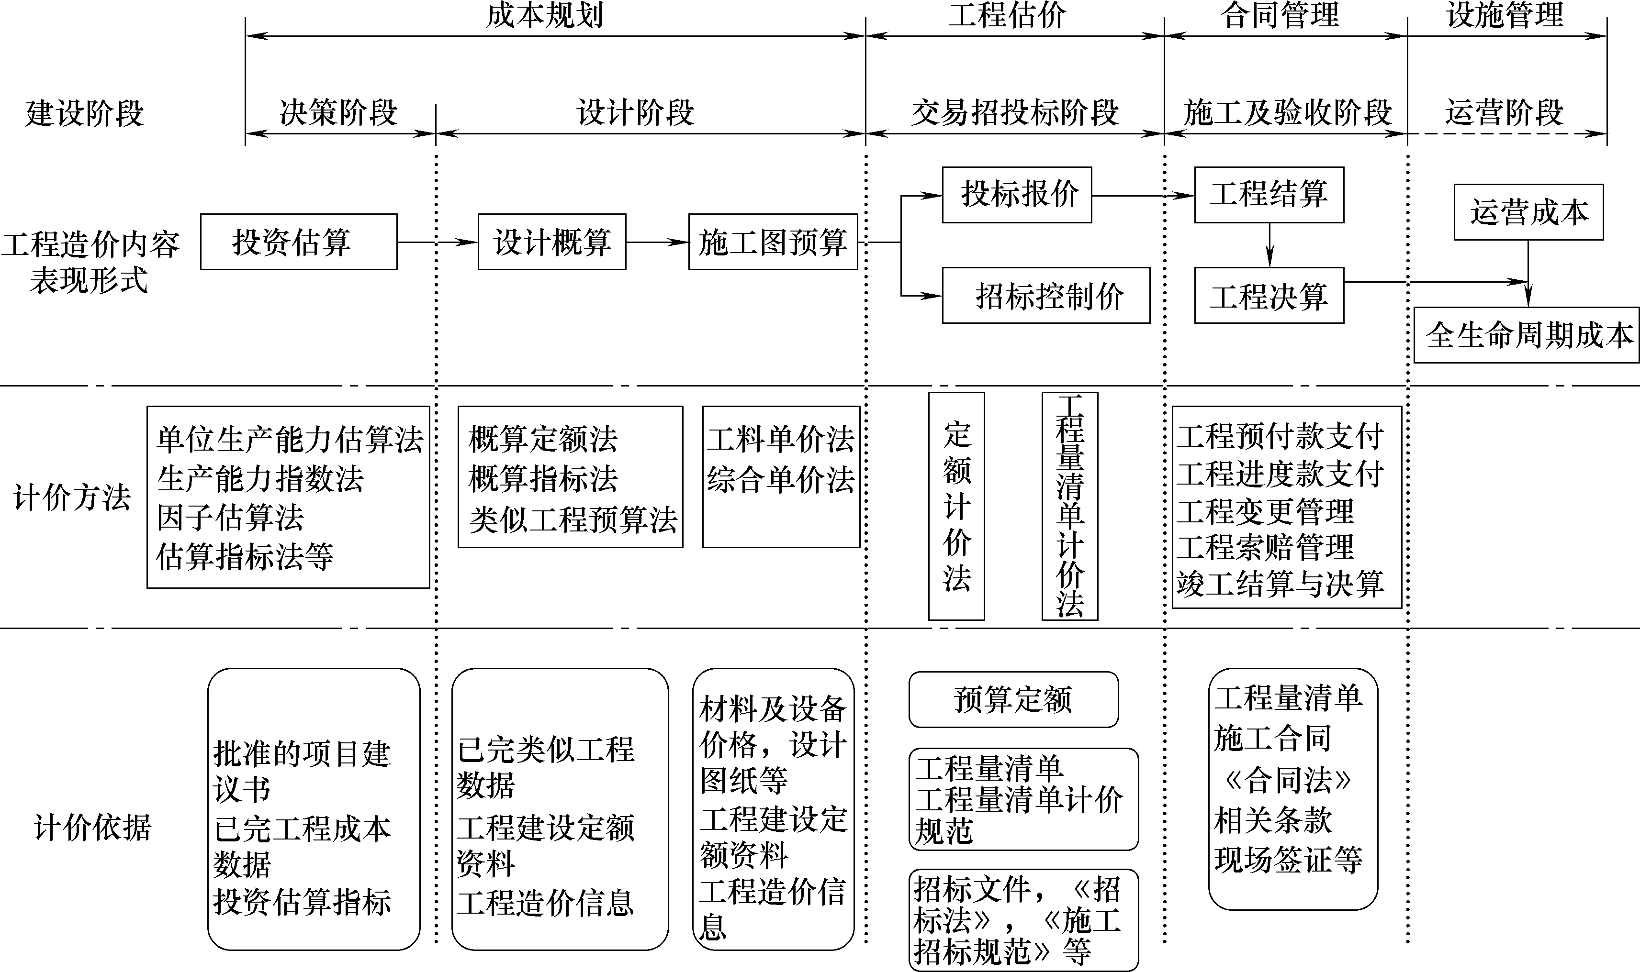
图1-3 工程造价全过程计价形式
3) 分解组合计价
任何一个建设项目都可以分解为一个或多个单项工程；任何一个单项工程都是由一个或多个单位工程所组成的，作为单位工程的各类建筑工程和安装工程仍然是一个比较复杂的综合实体，还需要进一步分解；就建筑工程来说，又可以按照施工顺序细分为土石方工程、砖石砌筑工程、混凝土及钢筋混凝土工程、木结构工程、楼地面工程等分部工程；分解成分部工程后，虽然每一部分都包括不同的结构和装修内容，但是从工程计价的角度来看，还需要把分部工程按照不同的施工方法、不同的构造及不同的规格，加以更为细致的分解，划分为更为简单细小的部分。这样逐步分解到分项工程后，就可以得到建设项目的基本构造要素了。然后再选择适当的计量单位并根据当时当地的单价，采取一定的计价方法，进行分项分部组合汇总，便能最终计算出工程总造价了。
分解组合计价是工程计价最基本的原理，就是将建设项目细分至最基本的构成单位(如分项工程)(见图1-4)，用其工程量与相应单价相乘后汇总，即为整个建设工程造价(见图1-5)。
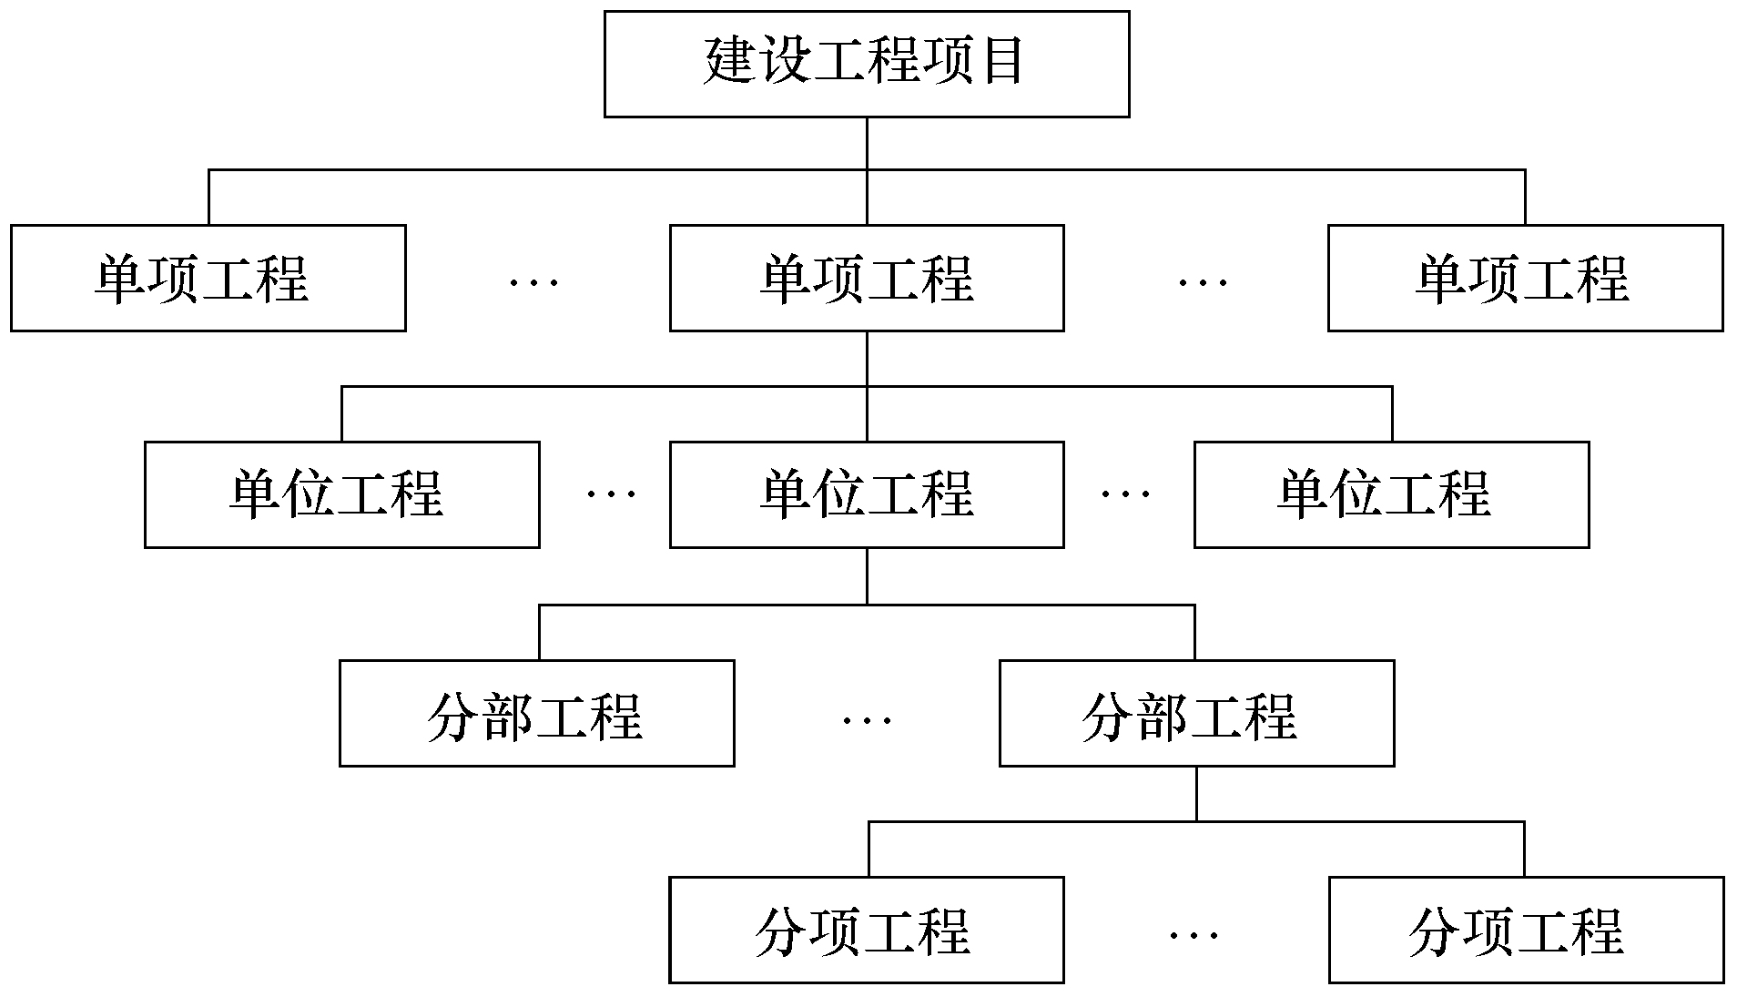
图1-4 建设项目的层级划分

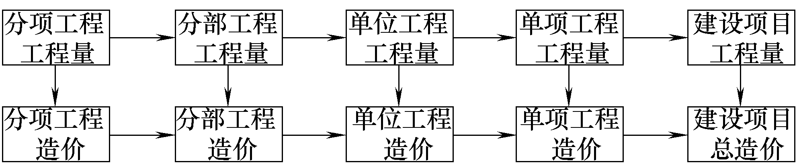
图1-5 建设项目分解组合计价过程
4) 计价依据复杂
影响造价的因素很多、计价依据复杂、种类繁多，主要可分为以下几类。
(1) 计算设备和工程量的依据，包括项目建议书、可行性研究报告、设计文件等。
(2) 计算人工、材料、机械等实物消耗量的依据，包括投资估算指标、概算定额、预算定额等。
(3) 计算工程单价的价格依据，包括人工单价、材料价格、机械台班价格等。
(4) 计算设备单价的依据，包括设备原价、设备运杂费、进口设备关税等。
(5) 计算措施费、间接费和工程建设其他费用的依据，主要是相关的费用定额和指标。
(6) 政府规定的税、费等。
(7) 物价指数和工程造价指数。
工程造价计价依据的复杂性不仅使计算过程复杂，而且要求计价人员熟悉各类依据，并能够加以正确利用。
1.2.3 工程造价全生命周期造价管理
传统的工程造价管理理论，人们往往将注意力集中在通过哪些途径来降低建设项目工程造价，但随着建设项目的日益繁杂和工程管理思维的转变，人们对工程造价的理解也发生了变化，从项目建造、运营使用到报废拆除所发生的费用都归算在工程造价内，追求全生命周期(Life Cycle)内工程造价的管理。更进一步的是，人们将建设项目不再单纯地看成建设活动的静态产品，而是拥有未来收入或收益的动态产品，人们思考如何在全生命周期成本最低的基础上追求整个项目的价值，这完全是一次工程造价管理思维的重大转变。
项目的全生命周期不仅包括建造阶段，还包括未来的运营维护以及翻新拆除阶段，一般将建设项目全生命周期划分为建造(Creation)阶段、使用(Use)阶段和废除(Demolition)阶段，其中建造阶段又进一步细分为开始(Inception)、设计(Design)和施工(Implementation)，如图1-6所示。实际上建设项目的未来运营和维护成本要远远大于它的建设成本，但先期建设成本的高低对未来的运营和维护成本会产生很大的影响。因此，实施全生命周期造价管理，使自决策阶段开始，将一次性建设成本和未来的运营、维护成本，乃至拆除报废成本加以综合考虑，取得两者之间的最佳平衡。从建设项目全生命周期角度出发去考虑造价问题，实现建设项目整个生命周期总造价的最小化是非常必要的。

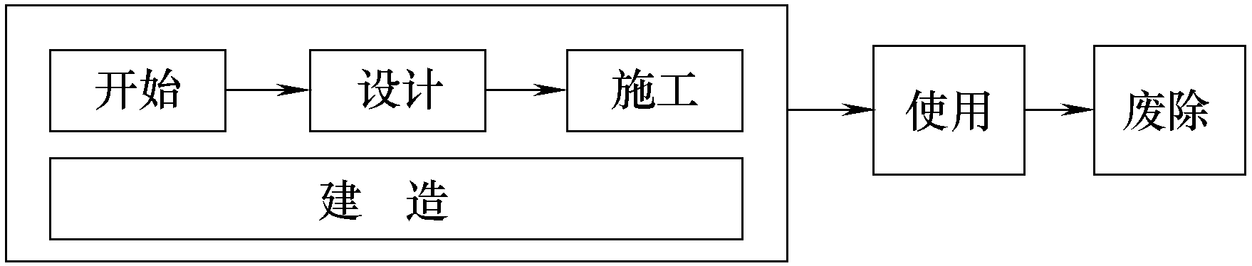
图1-6 建设项目全生命周期
1．全生命周期造价管理理论的产生与发展
全生命周期造价管理(Life Cycle Costing，LCC)主要是由英、美两国的一些造价界的学者20世纪七八十年代提出的，后来在英国皇家特许测量师学会(RICS)的直接组织和大力推动下，逐步形成较为完整的理论和方法体系。应该说，全生命周期工程造价管理在很大程度上是由英国RICS的学者们以及工料测量师们提出、创立和推广的一种全新的工程造价管理的思想理论方法，目前在发达国家已经被普遍采用。
传统的工程造价管理模式只涉及基本建设程序各阶段工程造价的核算与控制，不能在项目策划阶段提供一个建设期项目管理与运营期设施管理介入的环境，做到从项目全生命周期角度来降低总造价。而全生命周期造价管理着眼于全生命周期成本，追求的是在全生命周期内，建设项目具有最低的平均成本，两者管理模式思维区别如图1-7所示。

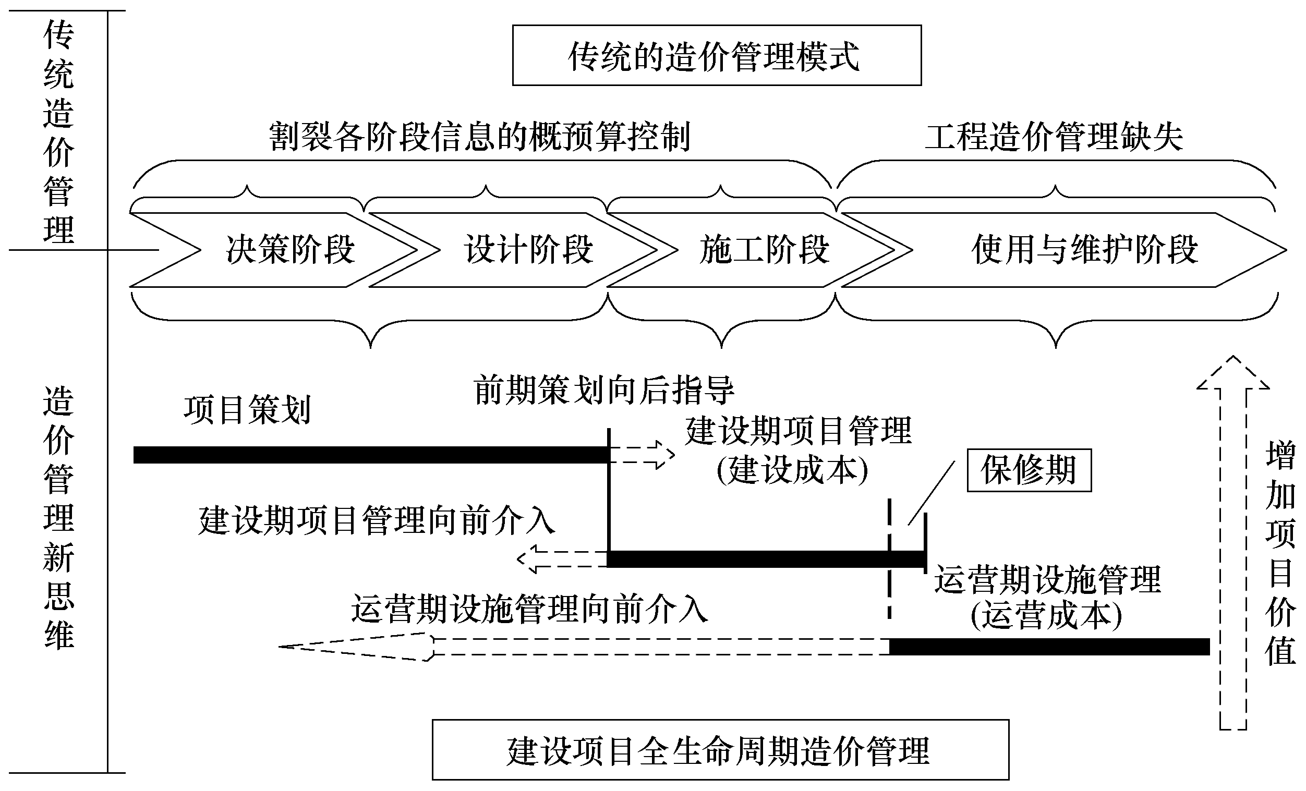
图1-7 工程造价管理传统思维与新思维对比示意
需要注意的是，项目的建设成本与运营维护成本不是独立变量，前期发生的建设成本对建设项目实体的形成和功能水平有决定性影响，同时也由于项目功能水平的确定而极大地影响到项目使用阶段的运营与维护成本。若将两者独立核算其成本最小值，则全生命周期成本不一定能够最优。显然在项目决策与设计阶段选中的方案决定了项目的建设成本与运营维护成本及项目功能水平，而建设成本通过对功能水平的影响又在一定程度上决定了未来的运营维护成本。同时，若在决策与设计阶段就考虑到运营、维护成本，则势必也会影响到建设成本。从某种意义上说，建设项目的建设成本与运营成本之间存在着此消彼长的关系。综合考虑建设项目整个生命周期内各阶段成本间的相互制约关系，才有可能实现全生命周期成本的最优。
从长远观点来看，项目未来运营维护成本要远远大于其建设成本，而且先期的建设成本的高低对未来运营维护成本的高低会产生很大影响，高的建设成本可能会带给未来运营维护成本的大幅度降低，从而带给建筑物在整个生命周期的成本降低。如果只考虑一次性建设成本，而不考虑未来运营维护成本，这样容易造成在项目资金充足时不考虑服务年限和使用标准，过度投资，造成不必要的浪费；而在项目资金短缺时，片面地降低建设成本，致使未来运营维护成本大幅度提高，造成全生命周期造价的增加，并且这同样加大了项目质量下降的风险。
2．全生命周期成本的构成
成本内容的构成是研究全生命周期成本的基础。对于特定的项目，需要构建相应的全生命周期成本体系，在项目决策时应该综合考虑项目的资金成本、环境成本以及社会成本。
通常在项目决策时往往对货币化的资金成本格外关注，而对于建设项目的环境和社会成本，由于主、客观等多方面原因，加上难以定量体现为货币值，这给项目决策带来很大的难度，而从全生命周期成本的角度出发，这部分成本在整个项目的生命周期内是不可忽视的重要内容。特别是对于能对环境和社会产生影响的重大项目(如大型水利项目、城市交通项目等)，必须将这类成本包括进来，进行综合决策，以实现公共项目的全生命周期成本最优。
1) 资金成本
资金成本即经济成本，是指在工程项目整个生命周期内所发生的一切可直接体现为资金耗费的投入总和。
(1) 初始建造成本。初始建造成本即一般项目的固定资产投资部分或工程造价。工程造价的构成按工程项目建设过程中各类费用支出或花费的性质、途径来确定，是通过费用划分和汇集所形成的工程造价的费用分解结构。在工程造价基本构成中，包括用于购买工程项目所含各种设备的费用，用于建筑施工和安装施工的费用，用于委托工程勘察设计应支付的费用，用于购置土地所需的费用，也包括用于建设单位自身进行项目筹建和项目管理所花费的费用等，是按照确定的建设内容、建设规模、建设标准、功能要求和使用要求等全部建成并验收合格交付使用所需的全部费用。
(2) 未来运营成本。工程项目未来运营成本，是指该项目建成交付使用以后，为了维持项目的正常运行和发挥项目设计使用功能而必须支付的维持运行费用。对于不同性质的工程项目，运营成本会有所差别，一般包括运营管理费、维护修理费、环境保护费、能源消耗费等。
2) 环境成本
随着“绿色”、可持续发展等理念对经济活动的影响日益扩大，环境保护在各国愈来愈受到重视，我国在环境保护方面每年也投入大量的资金。体现在工程建设方面，我国2003年9月1日开始实施的《中华人民共和国环境影响评价法》规定：建设项目开发建设必须编制环境影响评价文件，并且要得到有关审批部门的批准。环境影响评价文件包括对可能导致的环境影响进行分析、预测和评估，制定相关的环境保护措施并进行技术、经济论证，对环境影响进行经济损益分析等内容。可见，将项目环境成本纳入项目成本核算是大势所趋。
3) 社会成本
社会成本是指工程产品从项目构思、建成投入使用直至报废的全过程中对社会的不利影响。这种影响可以是正面的，也可以是负面的。一方面，如果某工程项目建设可以增加社会就业率，有助于社会安定，这种影响就不应计为成本。另一方面，如果一个工程项目的建设会增加社会的运行成本，如由于工程建设引起大规模的移民，可能增加社会的不安定因素，这种影响就应计为社会成本。
在全生命周期成本中，环境成本和社会成本都是隐性成本，它们不直接表现为量化成本，而必须借助于其他方法转化为可直接计量的成本，这就使得它们比经济成本更难以计量。但在工程建设及运行的全过程中，这类成本是始终发生的。目前，在我国工程建设实践中，往往只偏重于资金成本的管理，而对于环境成本和社会成本则考虑得较少。这也是我国在造价管理上与西方发达国家差距较大的一个地方。
3．全生命周期造价管理的内容与方法
在工程项目全生命周期的各个阶段，都要以全生命周期费用最小化为目标，尤其是在项目的决策和设计阶段。项目决策的正确与否和设计方案的优劣直接影响项目的其他阶段，进而影响到全生命周期的造价。
1) 投资决策阶段
在投资决策阶段，从多个可行性方案中选择全生命周期造价最小化的投资方案，实现科学合理的投资决策。资金时间价值理论，成本效益分析、规划理论在投资项目评价时起着重要作用，这些构成了项目投资决策分析的基础理论，并在实践中得到了普遍运用。
在决策阶段，建设规模的论证、建设标准的确定、融资方案的研究、经营方案的研究、建设投资与经营的关系、建设期的投资控制等都是需要考虑的具体问题。另外，论证和研究者的知识和经验、主观的判断还是客观的论证、信息源的广泛性、数据的可靠性、论证和研究的深入程度、论证和研究的科学性等都直接影响决策的结果。
2) 设计阶段
建设项目全生命周期造价管理的思想和方法可以指导设计者系统地、全面地从项目全生命周期出发，综合考虑工程项目的建造费用和运营与维护费用，从而实现更科学的工程设计方案、建筑材料和装备水平的选择，以便在确保设计质量的前提下，实现降低项目全生命周期费用的目标。在设计阶段，要进行全生命周期造价分析和估算，包括对初始建设成本、运营维护成本的计算。
3) 招投标阶段
应根据不同的项目，选择适当的合同方式和适当的承发包模式。目前，我国提倡以设计单位为龙头进行工程总承包和以大型施工企业为主体的工程总承包公司进行总承包，在这两种模式下，施工单位在设计阶段就可以参与项目的实施，有利于开展施工可行性研究。在评标阶段，在进行技术标的评价的时候，不仅要考虑建设方案，还要考虑未来的运营和维护方案，这两者均优的方案才是最好的技术方案；在评价商务标的的时候，评价的依据应该由原先的合理的建设成本最低变为合理的建设项目生命周期造价最低。
4) 施工阶段
强调科学管理的重要性，使施工组织设计方案的评价和工程施工方案的确定等方面科学合理，在施工阶段进行质量、造价、工期的三大控制，注重事前控制，发现问题及时解决，对工程的目标实行动态控制，进行风险管理、合同管理、信息管理等来保证项目按预定工期、预算目标造价、优质地完成。在此阶段，必须严把质量关，工程质量的好坏会直接影响到工程建成后的运营使用，在工期与质量相矛盾时，应首先抓好工程质量。所以在施工阶段不仅要做好工程的成本核算，更要注重工程质量，这样也为运营费用的节约打下了坚实的基础。
5) 运营和维护阶段
要以全生命周期造价最低为目标制订合理的运营和维护方案。运用现代经营手段和修缮技术，按合同对已投入使用的各类设施实施多功能、全方位的统一管理，为设施的产权人和使用人提供高效、周到的服务，以提高设施的经济价值和实用价值，降低运营和维护费用。
1.3 我国造价工程师执业资格制度
执业资格制度是市场经济国家对专业技术人才管理的通用规则。随着我国市场经济的发展和经济全球化进程的加快，我国的执业资格制度得到了长足的发展，其中建筑行业涉及的执业资格主要有建筑师、规划师、结构工程师、设备监理师、建造师、监理工程师、造价工程师、房地产估价师等多个执业资格制度，形成了具有中国特色的建筑行业执业资格体系。
《中华人民共和国建筑法》第十四条规定：从事建筑活动的专业技术人员，应当依法取得相应的执业资格证书，并在执业资格证书许可的范围内从事建筑活动。这从法律规定上推动了我国建筑行业执业资格制度的发展。目前，我国已经建立的与建筑行业相关的执业资格如表1-1所示。
表1-1 我国目前建筑行业主要执业资格制度
序号 | 名 称 | 考试科目 | 成绩滚动年限 | 管理部门 | 承办机构 | 实施时间
1 | 监理工程师 | 建设工程合同管理，建设工程质量、投资、进度控制，建设工程监理基本理论，建设工程监理案例分析 | 2 | 建设部 | 中国建设监理协会 | 1992.07
2 | 房地产估价师 | 房地产基本制度与政策，房地产投资经营与管理，房地产估价理论与实务，房地产估价案例与分析 | 2 | 建设部 | 建设部注册 中心 | 1995.03
3 | 资产评估师 | 资产评估，经济法，财务会计，机电设备评估基础，建筑工程评估基础 | 3 | 财政部 | 中国资产评估协会 | 1996.08
4 | 造价工程师 | 工程造价管理基础理论与相关法规，工程造价计价与控制，建设工程技术与计量(分土建和安装两个专业)，工程造价案例分析 | 2 | 建设部 | 中国建设工程造价管理协会 | 1996.08
5 | 咨询工程师(投资) | 工程咨询概论，宏观经济政策与发展规划，工程项目组织与管理，项目决策分析与评价，现代咨询方法与实务 | 3 | 国家发展和改革委员会 | 中国工程咨询协会 | 2001.12
6 | 一级建造师 | 建设工程经济，建设工程法规与相关知识，建设工程项目管理，专业工程管理与实务 | 2 | 建设部 | 建设部注册 中心 | 2003.01
7 | 设备监理师 | 设备工程监理基础及相关知识，设备监理合同管理，质量、投资、进度控制，设备监理综合实务与案例分析 | 2 | 国家质量监督检验检疫总局 | 中国设备监理协会 | 2003.10
8 | 投资建设项目管理师 | 宏观经济政策，投资建设项目决策，投资建设项目组织，投资建设项目实施 | 2 | 国家发展和改革委员会 | 中国投资协会 | 2005.02
9 | 土地估价师 | 土地管理基础知识，土地估价理论与方法，土地估价相关经济理论与方法，土地估价实务 | 3 | 国土资源部 | 中国土地估价师协会 | 2007.01
10 | 招标师 | 招标采购法律法规与政策，项目管理与招标采购，招标采购专业实务，招标采购案例分析 | 2 | 人事部、国家发展和改革委员会 | 人事部人事考试中心、中国招标投标协会 | 2007.01

1.3.1 我国造价工程师执业资格制度
我国每年基本建设投资达几十万亿元，从事工程造价业务活动的人员近 100 万人，这支队伍在专业和技术方面对管好用好基本建设投资发挥了重要的作用。为了加强建设工程造价专业技术人员的执业准入管理，确保建设工程造价管理工作的质量，维护国家和社会公共利益，1996年8月，国家人事部、建设部联合发布了《造价工程师执业资格制度暂行规定》，明确了国家在工程造价领域实施造价工程师执业资格制度。凡从事工程建设活动的建设、设计、施工、工程造价咨询、工程造价管理等单位和部门，必须在计价、评估、审查(核)、控制及管理等岗位配备有造价工程师执业资格的专业技术人员。
在实施全国统一考试之前，国家建设部和人事部联合对已从事工程造价管理工作并具有高级专业技术职务的人员，分别于1997年和1998年分两批通过考核认定了1 853名工程造价管理专业人员具有造价工程师执业资格。同时，于1997年组织了9省市试点考试。全国造价工程师执业资格统一考试从1998年开始，除1999年外，2000年及其以后的各年均举行了全国统一考试。截至2013年年底，全国注册造价工程师达到13万人。
为了加强对造价工程师的注册管理，规范造价工程师的执业行为，建设部颁布了《注册造价工程师管理办法》，中国建设工程造价管理协会制定了《造价工程师继续教育实施办法》和《造价工程师职业道德行为准则》，使造价工程师执业资格制度得到逐步完善，如图1-8所示。
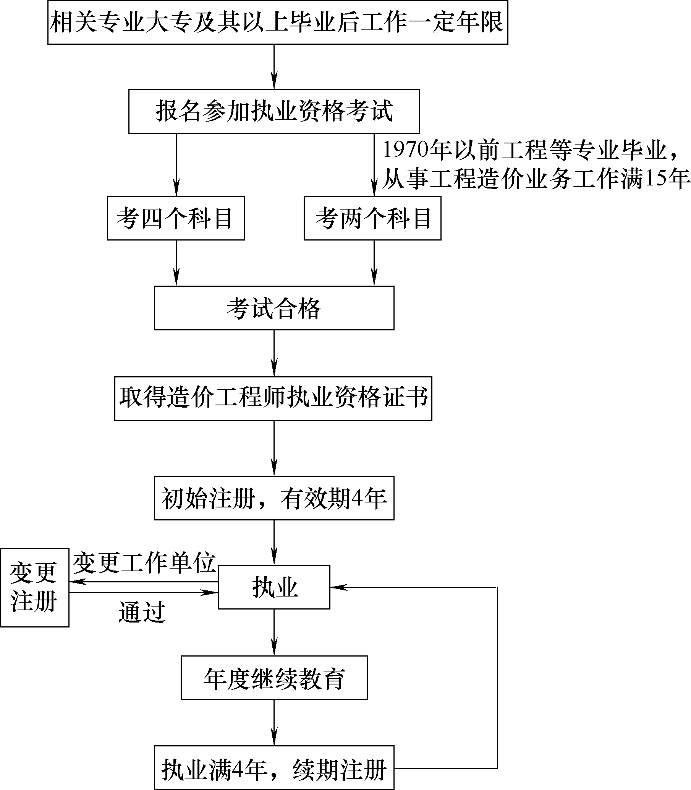
图1-8 造价工程师执业资格制度简图

1.3.2 造价工程师的执业资格考试
造价工程师执业资格考试实行全国统一考试大纲、统一命题、统一组织的办法，原则上每年举行一次。
(1) 报考条件。凡中华人民共和国公民，工程造价或相关专业大专及其以上学历毕业，从事工程造价业务工作一定年限后，均可申请参加造价工程师执业资格考试。
(2) 考试科目。造价工程师执业资格考试分为4个科目：“建设工程造价管理”“建设工程计价”“建设工程技术与计量”(土建或安装)和“工程造价案例分析”。
对于长期从事工程造价业务工作的专业技术人员，符合一定的学历和专业年限条件的，可免试“工程造价管理基础理论与相关法规”“建设工程技术与计量”两个科目，只参加“工程造价计价与控制”和“工程造价案例分析”两个科目的考试。
造价工程师 4 个科目分别单独考试、单独计分。参加全部科目考试的人员，须在连续的两个考试年度通过；参加免试部分考试科目的人员，须在一个考试年度内通过应试科目。
(3) 证书取得。造价工程师执业资格考试合格者，由省、自治区、直辖市人事(职改)部门颁发国家人事部统一印制、国家人事部和建设部统一用印的造价工程师执业资格证书，该证书全国范围内有效，并作为造价工程师注册的凭证。
1.3.3 造价工程师执业权利和义务
《造价工程师注册管理办法》对造价工程师执业权利和义务规定如下。
(1) 造价工程师只能在一个单位执业。
(2) 造价工程师的执业范围包括：①建设项目投资估算的编制、审核及经济评价；②工程概算、工程预算、工程结算、竣工决算、工程招标标底价、投标报价的编制、审核；③工程变更及合同价款的调整索赔费用的计算；④建设项目各阶段的工程造价控制；⑤工程经济纠纷的鉴定；⑥工程造价计价依据的编制、审核；⑦与工程造价业务有关的其他事项。
(3) 造价工程师享有下列权利：①使用造价工程师名称；②依法独立执行业务；③签署工程造价文件，加盖执业专用章；④申请设立工程造价咨询单位；⑤对违反国家法律、法规的不正当计价行为，有权向有关部门举报。
(4) 造价工程师应履行下列义务：①遵守法律、法规，恪守职业道德；②接受继续教育，提高业务技术水平；③在执业中保守技术、经济秘密；④不得允许他人以本人名义执业；⑤按照有关规定提供工程造价资料。

1.3.4 英国工料测量师执业资格制度简介
造价工程师在英国称为工料测量师。特许工料测量师的称号是由英国测量师学会(RICS)经过严格程序而授予该会的专业会员(MRICS)和资深会员(FRICS)的，整个程序如图1-9所示。
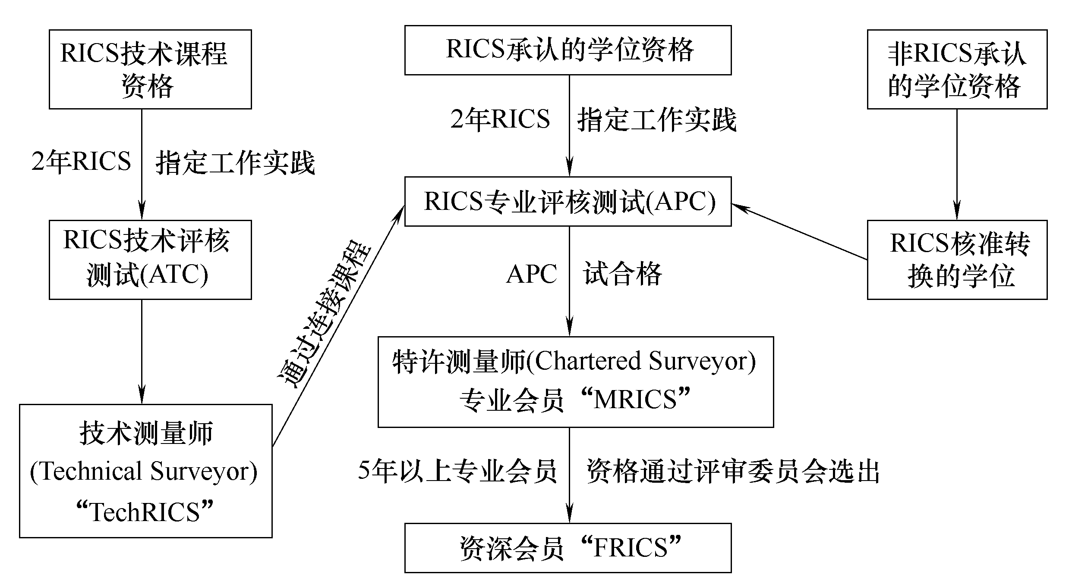
图1-9 英国工料测量师授予程序图
注：① RICS：The Royal Institution of Chartered Surveyors.
② APC：Assessment of Professional Competence.
③ ATC：Assessment of Technical Competence.

工料测量专业本科毕业生可直接取得申请工料测量师专业工作能力培养和考核的资格。而对一般具有高中毕业水平的人员，或学习其他专业的大学毕业生，可申请技术员资格培养和考核的资格。
对工料测量专业本科毕业生(含硕士、博士学位获得者)以及经过专业知识考试合格的人员，还要通过皇家测量师学会组织的专业工作能力的考核，即通过2年以上的工作实践，在学会规定的各项专业能力考核科目范围内，获得某几项较丰富的工作经验，经考核合格后，即由皇家测量师学会发给合格证书并吸收为学会会员(MRICS)，也就是有了特许工料测量师资格。
特许工料测量师(工料估价师)可以签署有关估算、概算、预算、结算、决算文件，也可独立开业，承揽有关业务，再从事12年本专业工作，或者在预算公司等单位中承担重要职务(如董事)5年以上者，经学会的资深委员评审委员会批准，即可被吸收为资深会员(FRICS)。
英国的工料测量师被认为是工程建设经济师。全过程参与工程建设造价管理，按照既定工程项目确定投资，在实施的各阶段、各项活动中控制造价，使最终造价不超过规定的投资额。英国的工料测量师被称为“建筑业的百科全书”，享有很高的社会地位。

复习思考题
1．简述建设项目基本建设程序。
2．什么是工程造价？什么是工程估价？
3．简述工程估价的历史发展特点。
4．综述工程造价计价的特点。
5．简述我国工程估价的发展历史特点。
6．简述全生命周期工程造价管理的主要内容。
7．简述造价工程师的执业权利和义务。

